Logu Izskats
- logs
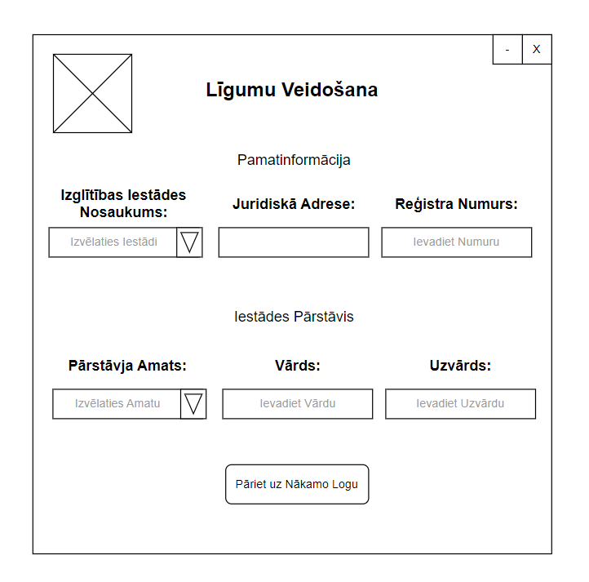
- logs
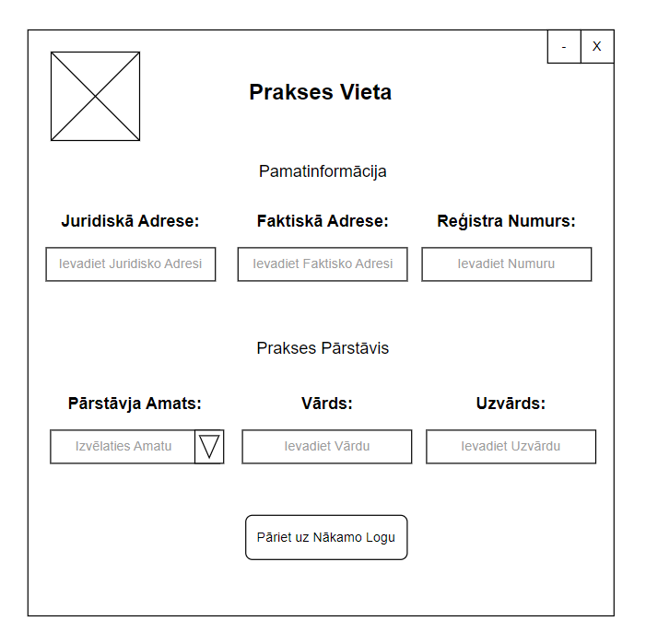
- logs
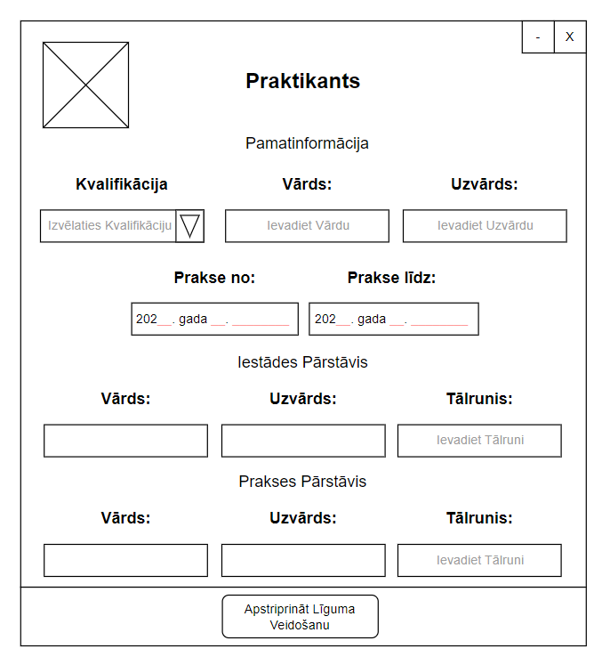

Funkcionālās prasības ar algoritmu
Funkcija “Praktikants”
Sākums
Izvēlēta kvalifikācija?
kvalifikācija
“Kvalifikācija”
“Pamatinformācija”
“Praktikants”

Nē Jā
Ievadīts vārds?
vārds
“Vārds”
Kvalifikācija

Ievadīts prakses beigas?
Prakse_līdz
“Prakse līdz”
“Prakses Pārstāvis”
Jā
Nē
“Tālrunis”
Tālrunis
Ievadīts tālrunis?
Tālrunis
Uzvārds automātiski ievadīts
“Uzvārds”
Vārds automātiski ievadīts
“Vārds”
“Iestādes Pārstāvis”
Nē
Jā
Ievadīts uzvārds?
uzvārds
“Uzvārds”
Vārds

nē
jā
Ievadīts prakses sakums?
Prakse_no
“Prakse līdz”
Prakse_līdz
Prakse_no
“Prakse no”
Uzvārds

